

**QD. 01 CONJ. ”N” LOTE 17/19-ITAPOÃ**

**TEL.3488-1608 CEL.99174-4443**

**Teacher : Luciana  
 Name:­­­­­­­­­­­­­­­_________________________________________________value:10,0**

**Avaliação Diagnóstica de Inglês 2º Ano**



WRITE A OR AN .

( ESCREVA A / AN)

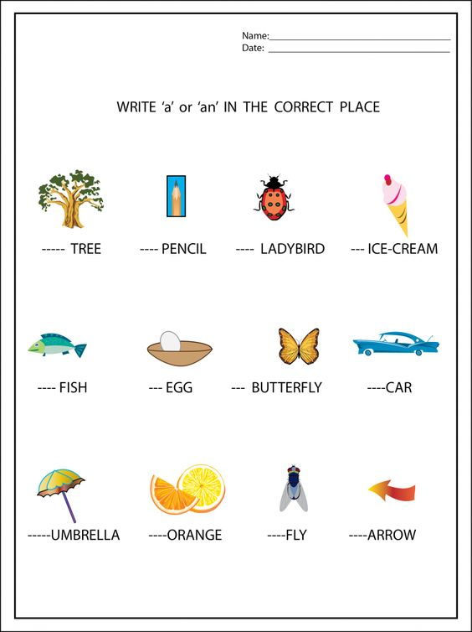



READ AND CIRCLE.

( LEIA E CIRCULE)

(99

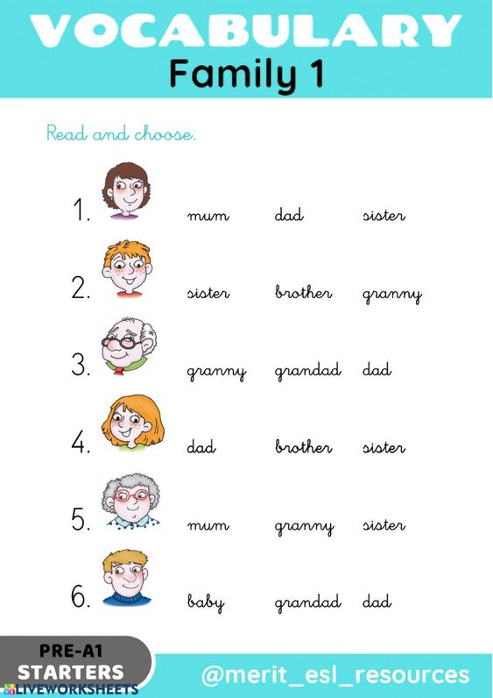

READ AND TRACE .

( LEIA E TRACE.)



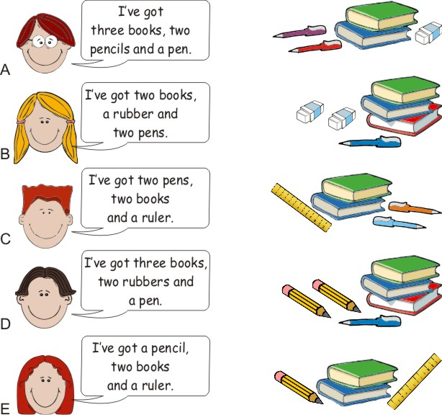

* 

Boa Prova !!!